

Felixbus

Trabalho prático de avaliação - PHP

Catarina Martins Antunes nº20170667

Gonçalo Cunha Rodrigues dos Santos nº20231487

**Orientadores**

Professor Doutor Carlos Alves

Professor

Relatório apresentado à Escola Superior de Tecnologia do Instituto Politécnico de Castelo Branco para cumprimento dos requisitos necessários à conclusão da cadeira de Linguagens de Programação para a *Internet* da licenciatura em Engenharia Informática, realizada sob a orientação científica do Professor Doutor Carlos Alves do Instituto Politécnico de Castelo Branco.

**junho 2025**

# Resumo

O presente relatório descreve o desenvolvimento de uma aplicação *web* no contexto da unidade curricular de Linguagens de Programação para a Internet, do curso de Engenharia Informática da Escola Superior de Tecnologia do Instituto Politécnico de Castelo Branco. O projeto FelixBus visa a simulação de um sistema de gestão de transportes rodoviários, permitindo a consulta de rotas, horários e preços, bem como a aquisição de bilhetes, gestão de carteiras virtuais e administração de utilizadores, com autenticação baseada em sessões.

A aplicação foi desenvolvida utilizando PHP e MySQL, com recurso ao phpMyAdmin para a definição e gestão da base de dados. A metodologia seguida foi iterativa e incremental, tendo sido estruturada em fases de planeamento, implementação, teste e validação. O processo de desenvolvimento incluiu a modelação dos requisitos, conceção do modelo relacional e implementação progressiva das funcionalidades, com acompanhamento e esclarecimento contínuo por parte do docente responsável.

Este trabalho teve como objetivos principais a consolidação dos conhecimentos técnicos adquiridos ao longo do semestre, bem como a aplicação prática de boas práticas de programação, organização de código e estruturação de dados. O relatório final documenta as decisões técnicas adotadas, os desafios encontrados e respetivas soluções, evidenciando a evolução do projeto até à sua conclusão.

# Índice geral

Introdução 1

1. Descrição das funcionalidades 2

1.1 Caso de Uso – Realizar Registo 3

1.2 Caso de Uso – Realizar Login 4

1.3 Caso de Uso – Consultar Rotas 5

1.4 Caso de Uso – Gerir Rotas 7

1.5 Caso de Uso – Gerir Carteira 8

1.6 Caso de Uso – Gerir Bilhetes 9

1.7 Caso de Uso – Gerir Dados Pessoais 10

1.8 Caso de Uso – Gerir Utilizadores 12

1.9 Caso de Uso – Gerir Alertas 13

1.10 Caso de Uso – Consultar Alertas 14

2. Requisitos da aplicação 16

3. Modelo de dados 18

4. Dúvidas e esclarecimentos 20

Conclusão 21

# Índice de figuras e tabelas

Figura 1 – Diagrama de Casos de Uso. 2

Figura 2 – Caso de Uso – Realizar Registo. 4

Figura 3 – Caso de Uso – Realizar Login. 5

Figura 4 – Caso de Uso – Consultar Rotas. 6

Figura 5 – Caso de Uso – Gerir Rotas. 8

Figura 6 – Caso de Uso – Gerir Carteira. 9

Figura 7 – Caso de Uso – Gerir Bilhetes. 10

Figura 8 – Caso de Uso – Gerir Dados Pessoais. 11

Figura 9 – Caso de Uso – Gerir Dados Pessoais. 13

Figura 10 – Caso de Uso – Gerir Alertas. 14

Figura 11 – Caso de Uso – Consultar Alertas. 15

Tabela 1 – Requisitos da Aplicação. 17

Figura 12 – Diagrama Entidade Relacionamento. 18

Tabela 2 – Duvidas e esclarecimentos. 20

# Índice Siglas

PHP - Hypertext Preprocessor

# Introdução

Este relatório foi desenvolvido no âmbito da unidade curricular de Linguagens de Programação para a Internet pertencente ao segundo ano do curso de Engenharia Informática da Escola Superior de Tecnologia do Instituto Politécnico de Castelo Branco, lecionada pelo professor Doutor Carlos Alves. O presente trabalho consiste no desenvolvimento de um projeto prático, com o intuito de consolidar e aplicar os conhecimentos adquiridos ao longo do semestre, nomeadamente no domínio da programação em *Hypertext Preprocessor* (PHP) e da gestão de bases de dados relacionais com *MySQL*.

O desafio proposto consiste na criação de uma aplicação *web* funcional para uma empresa fictícia de transporte rodoviário de passageiros, a FelixBus. Esta aplicação deverá permitir a gestão completa do serviço de transporte, incluindo a consulta de rotas, horários e preços, bem como funcionalidades mais específicas como a aquisição de bilhetes, a gestão de carteiras virtuais para pagamentos, e a criação de áreas personalizadas de acesso para os diferentes tipos de utilizadores: visitante, cliente, funcionário e administrador.

A proposta exige ainda a criação de mecanismos de autenticação com controlo de sessões, implementação de funcionalidades administrativas como a gestão de utilizadores e a definição de alertas ou promoções. Toda a informação da aplicação foi armazenada numa base de dados relacional, cuja estrutura e conteúdos foram criados através da aplicação *phpMyAdmin*.

Este relatório tem como objetivo documentar, de forma clara e detalhada, todo o percurso seguido na realização do projeto FelixBus, desde a análise dos requisitos até à implementação da solução, evidenciando as principais escolhas realizadas, as dificuldades encontradas e a forma como estas foram superadas, bem como a forma como os objetivos propostos foram atingidos. Incluímos no relatório um capítulo dedicado à descrição das principais dúvidas que surgiram ao longo do desenvolvimento do projeto, bem como os respetivos esclarecimentos fornecidos pelo professor, de forma a documentar o processo de tomada de decisão e justificar algumas opções de implementação.

A metodologia adotada para o desenvolvimento deste projeto seguiu uma abordagem iterativa e incremental, dividida em fase de planeamento, implementação, teste e revisão. Inicialmente, procedeu-se à análise detalhada do enunciado, com levantamento dos requisitos funcionais e técnicos. De seguida, foram desenhados os principais casos de uso e o modelo relacional da base de dados. Ao longo do desenvolvimento, foram feitas validações frequentes com base em testes e ajustes conforme surgiam dificuldades ou dúvidas, que foram posteriormente esclarecidas com o professor. Esta abordagem permitiu um progresso contínuo e a melhoria gradual da aplicação até atingir os objetivos propostos.

# Descrição das funcionalidades

Uma imagem com texto, diagrama, file

Os conteúdos gerados por IA podem estar incorretos.Neste capítulo serão apresentadas, de forma detalhada, as funcionalidades que foram implementadas no âmbito deste projeto, assim como as principais decisões técnicas e funcionais que orientaram o desenvolvimento da aplicação. Além disso, serão também incluídos os casos de uso, que ilustram os principais fluxos de interação entre os diferentes perfis de utilizador e o sistema, permitindo compreender o comportamento da aplicação em diferentes contextos de utilização.

**Figura 1** – Diagrama de Casos de Uso.

## Caso de Uso – Realizar Registo

**Título:** Realizar registo.

**Ator primário:** Visitante.

***Stakeholders:*** Visitante, Cliente, Funcionário.

**Pré-Condição:** ter acesso à internet.

**Garantia Mínima:** não é possível realizar registo e a página é recarregada.

**Sucesso Garantido:** O visitante acede a página de login. Insere os seus dados pessoais e faz o login com sucesso.

***Trigger:*** O visitante quer fazer login na plataforma.

**Cenário Principal de Sucesso:**

1. O visitante acede a interface de registo;

2. O visitante insere o seu e-mail e senha;

3. O sistema guarda as credenciais do utilizador;

4. O visitante realiza o registo com sucesso. É apresentado um pop-up a dizer “Registado com Sucesso”, levando o visitante a clicar na opção “Voltar à página inicial”.

**Extensões:**

1. a). Página de Registo não carrega corretamente:

i) O navegador do visitante não carrega a página de Registo devido a problemas de rede ou outros erros de carregamento;

ii) O visitante recarrega a página. A página é recarregada com sucesso.

3. a) Falha de Conexão com o Servidor.

i) O sistema não consegue conectar-se ao servidor de autenticação;

ii) O sistema exibe uma mensagem de erro informando a falha de conexão e orienta o utilizador a tentar novamente mais tarde.

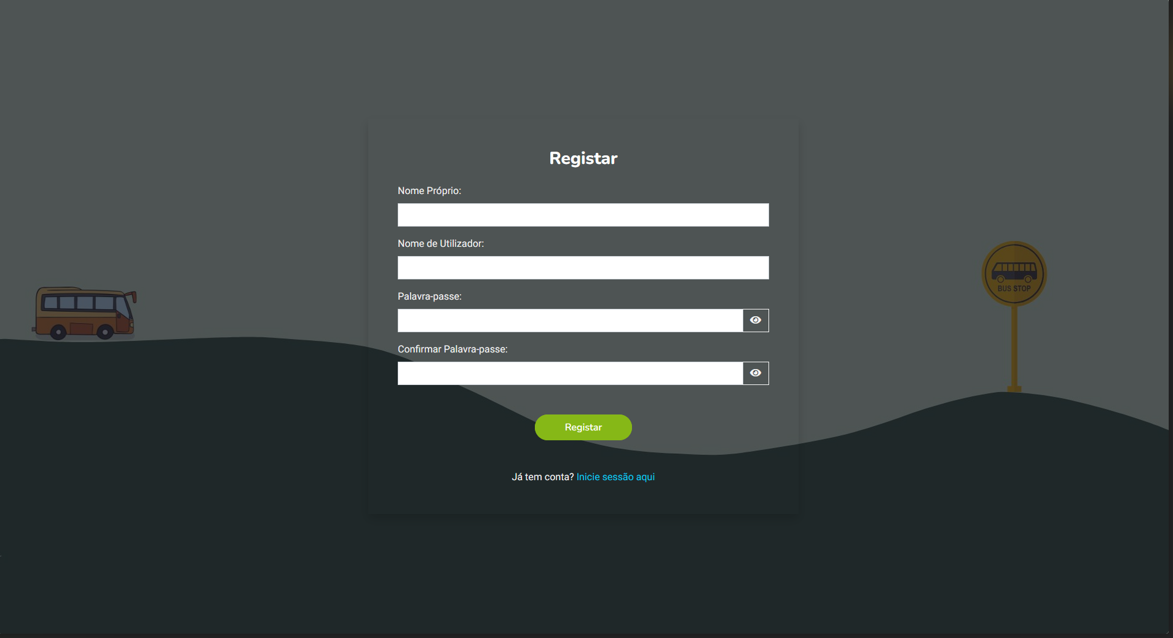

**Figura 2** – Caso de Uso – Realizar Registo.

## Caso de Uso – Realizar Login

**Título:** Realizar Login.

**Ator primário:** Cliente, Funcionário, Administrador.

***Stakeholders:*** Cliente, Funcionário, Administrador.

**Pré-Condição:** o utilizador deve ter uma conta previamente registada no sistema, com nome de utilizador e senha válidos, e ter acesso à internet.

**Garantia Mínima:** o login não é realizado e reinicia a página para tentar novamente.

**Sucesso Garantido:** O utilizador acede a página de login. Insere os seus dados

pessoais e faz o login com sucesso.

***Trigger:*** O utilizador quer fazer login na plataforma.

**Cenário Principal de Sucesso:**

1. O utilizador acede a interface de login do sistema;

2. O utilizador insere o seu nome de utilizador e senha;

3. O sistema valida as credenciais do utilizador;

4. As credenciais estão certas, o sistema autentica o utilizador e permite o acesso a página.

**Extensões:**

1. a). Página de Login Não Carregada Corretamente:

i) O navegador do utilizador não carrega a página de login devido a

problemas de rede ou outros erros de carregamento;

ii) o utilizador recarrega a página. A página é recarregada com sucesso.

2. a) Credenciais Invalidas

i) O utilizador insere um nome de utilizador ou senha incorretos;

ii) O sistema exibe uma mensagem de erro e solicita que o utilizador tente novamente.

3. a) Falha de Conexão com o Servidor.

i) O sistema não consegue conectar-se ao servidor de autenticação;

ii) O sistema exibe uma mensagem de erro informando a falha de conexão e orienta o utilizador a tentar novamente mais tarde.

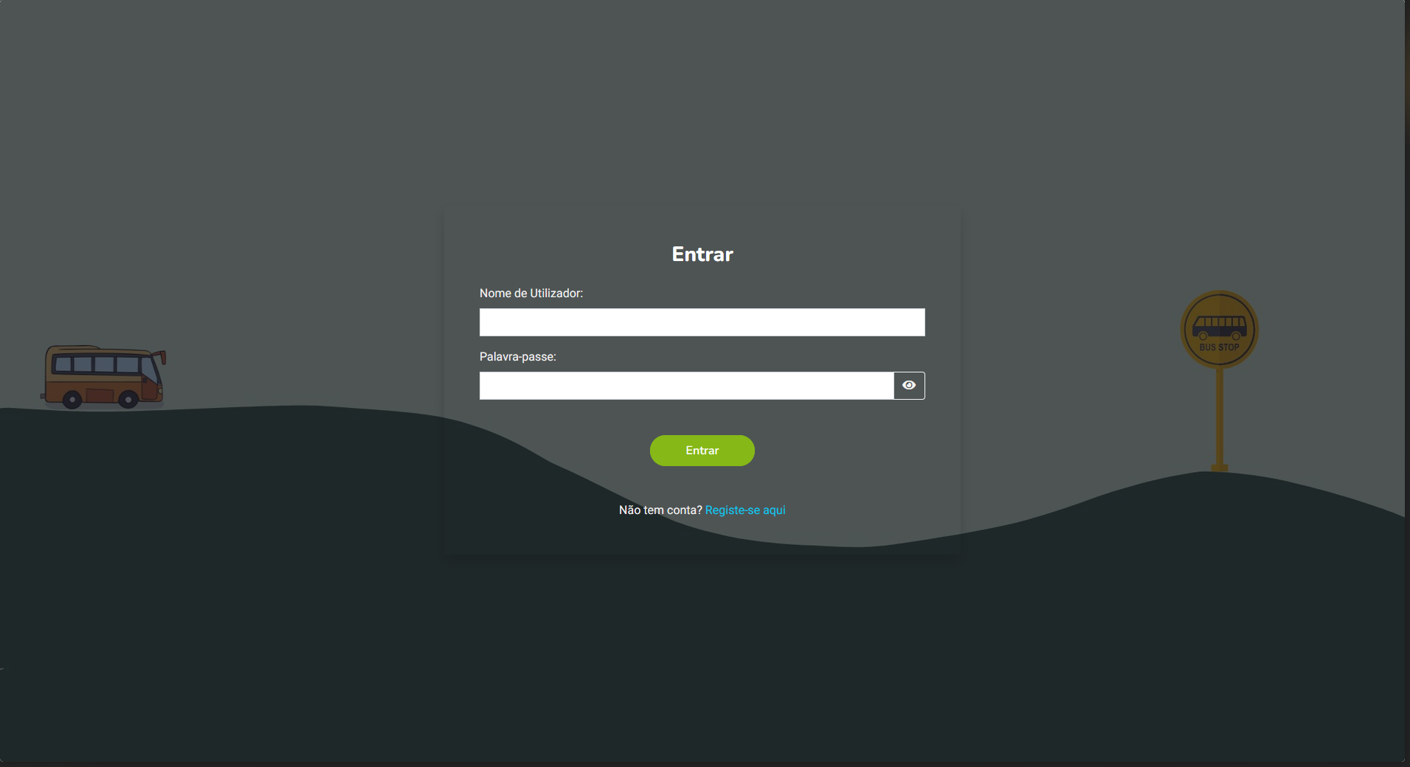

**Figura 3** – Caso de Uso – Realizar *Login*.

## Caso de Uso – Consultar Rotas

Em cada rota foram definidas viagens no dia um de junho de dois mil e vinte e cinco, pelo que é essa data a única data funcional.

**Título:** Consultar Rotas.

**Ator primário:** Visitante, Cliente, Funcionário, Administrador.

***Stakeholders:*** Visitante, Cliente, Funcionário, Administrador.

**Pré-Condição:** ter acesso à internet, existir rotas disponíveis.

**Garantia Mínima:** o utilizador é informado que não foi possível carregar rotas. Apresenta a aba de “Rotas” novamente.

**Sucesso Garantido:** O visitante acede a página de “rotas” e consegue visualizar todas as informações.

***Trigger:*** O visitante clica na opção “rotas”

**Cenário Principal de Sucesso:**

1. O utilizador acede a interface de Consultar Rotas;

2. O utilizador insere os dados da rota que deseja consultar;

3. O sistema mostra os resultados com base nos dados inseridos pelo utilizador.

**Extensões:**

1. a). Página de Consultar Rotas não carrega corretamente:

i) O navegador do utilizador não carrega a página de Consultar Rotas devido a problemas de rede ou outros erros de carregamento;

ii) O utilizador recarrega a página. A página é recarregada com sucesso.

3. a) Falha de Conexão com o Servidor.

i) O sistema não consegue conectar-se ao servidor de Rotas;

ii) O sistema exibe uma mensagem de erro informando a falha de conexão e orienta o utilizador a tentar novamente mais tarde.

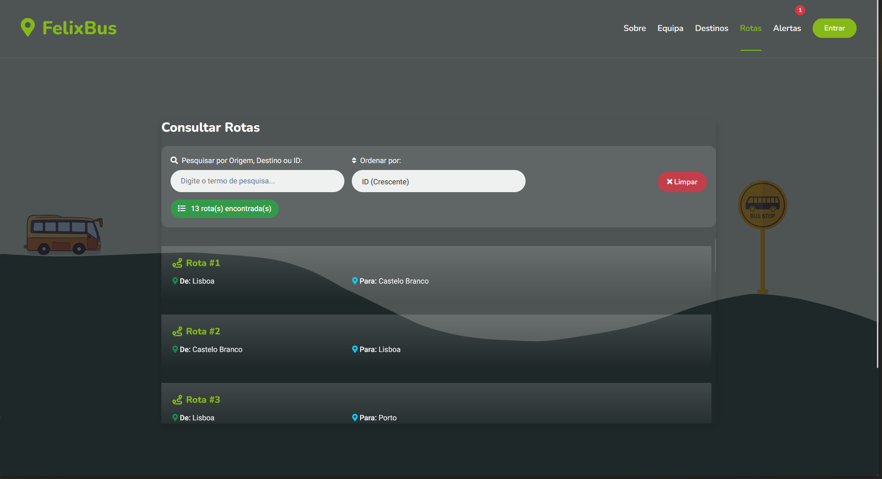

**Figura 4** – Caso de Uso – Consultar Rotas.

## Caso de Uso – Gerir Rotas

**Título:** Gerir Rotas.

**Ator primário:** Administrador.

***Stakeholders:*** Administrador.

**Pré-Condição:** o administrador deve estar previamente autenticado no sistema e ter acesso à internet.

**Garantia Mínima:** o administrador é informado que não é possível gerir Rotas. Apresentar novamente a página.

**Sucesso Garantido:** O administrador consegue visualizar as opções da página “Gerir Rotas”.

***Trigger:*** O administrador clica na aba “Rotas”.

**Cenário Principal de Sucesso:**

1. O administrador acede à aba “Rotas”;

2. O administrador visualiza as diferentes opções da página “Rotas” (consultar, criar, alterar/anular dependendo do tipo de utilizador);

3. O administrador seleciona uma das opções;

4. As diferentes opções da aba “Rotas” são carregadas com sucesso.

**Extensões:**

1. a) A aba “Rotas” não carrega.

i) É exibido ao administrador um erro de sistema;

ii) O administrador recarrega a página e a página carrega.

3. a) As diferentes opções não carregam.

i) É exibido ao administrador um erro de sistema;

ii) O administrador recarrega a página e a página carrega.

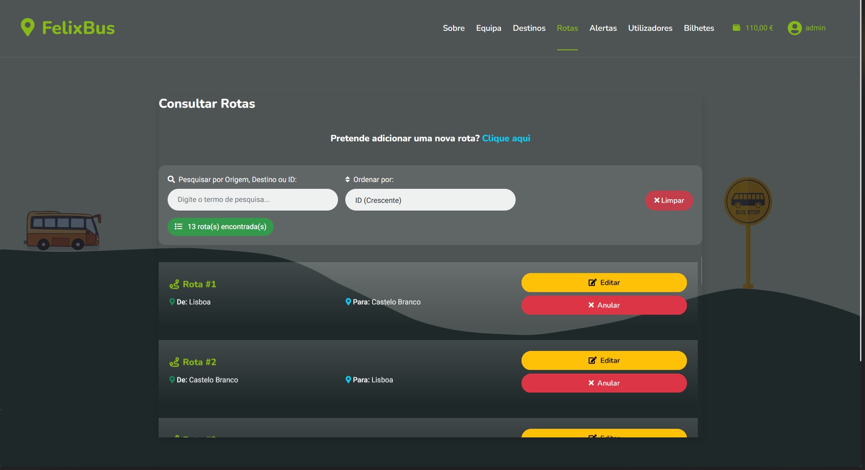

**Figura 5** – Caso de Uso – Gerir Rotas.

## Caso de Uso – Gerir Carteira

**Título:** Gerir Carteira de Cliente.

**Ator primário:** Cliente, Funcionário, Administrador.

***Stakeholders:*** Cliente, Funcionário, Administrador.

**Pré-Condição:** o utilizador deve estar previamente autenticado no sistema e ter acesso à internet.

**Garantia Mínima:** O utilizador é informado que não é possível gerir a carteira do cliente. Apresentar novamente a página.

**Sucesso Garantido:** O utilizador consegue visualizar e realizar as opções da carteira (consultar, adicionar saldo, remover saldo).

***Trigger:*** O utilizador clica na aba “Carteira”.

**Cenário Principal de Sucesso:**

1. O utilizador acede à aba “Carteira”;

2. O utilizador visualiza as diferentes opções da carteira (consultar, adicionar saldo, remover saldo);

3. O utilizador seleciona uma das opções;

4. O saldo é atualizado.

**Extensões:**

1. a) A aba “Carteira” não carrega.

i) É exibido ao utilizador um erro de sistema;

ii) O utlizador recarrega a página e a página carrega.

4. a) O saldo não é atualizado.

i) É exibida uma mensagem de erro a indicar que o saldo não foi atualizado;

ii) O utilizador tenta novamente e o saldo é atualizado.

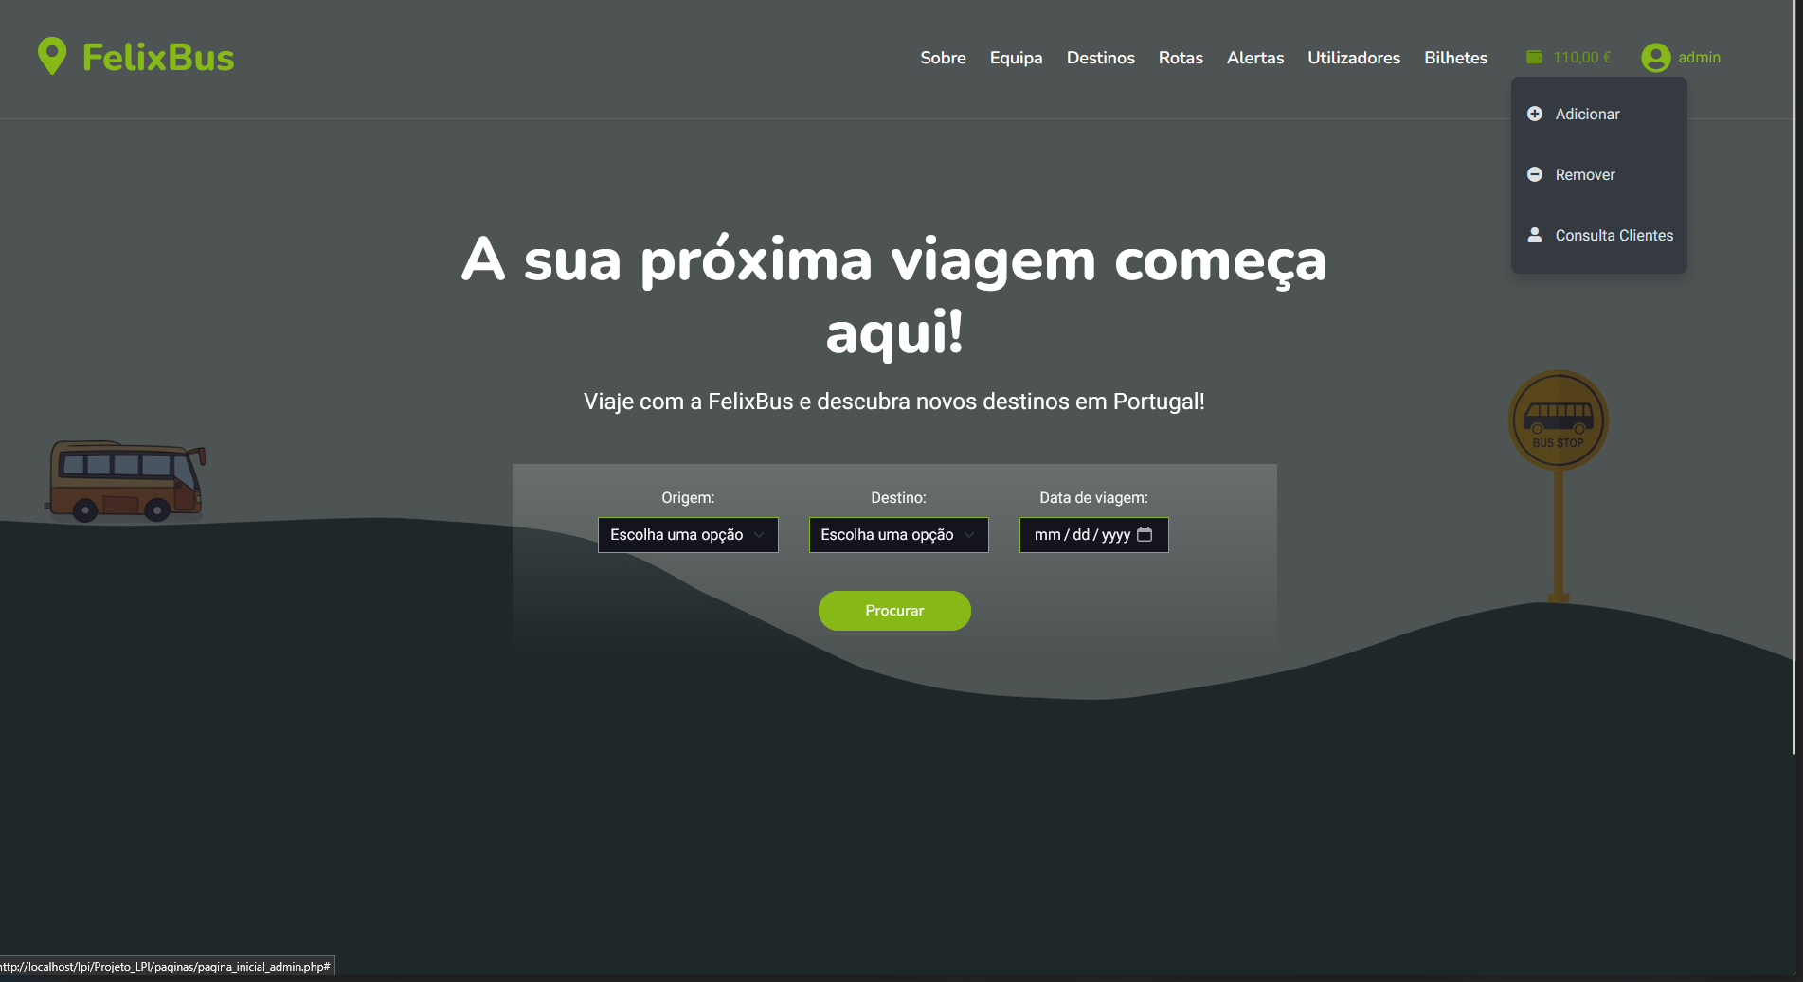

**Figura 6** – Caso de Uso – Gerir Carteira.

## Caso de Uso – Gerir Bilhetes

**Título:** Gerir Bilhetes.

**Ator primário:** Cliente, Funcionário, Administrador.

***Stakeholders:*** Cliente, Funcionário, Administrador.

**Pré-Condição:** o utilizador deve estar previamente autenticado no sistema e ter acesso à internet.

**Garantia Mínima:** o utilizador é informado que não é possível gerir os bilhetes. Apresentar novamente a página.

**Sucesso Garantido:** O utilizador consegue visualizar e realizar as opções da página “Bilhetes”.

***Trigger:*** O utilizador clica na aba “Bilhetes”.

**Cenário Principal de Sucesso:**

1. O utilizador acede à aba “Bilhetes”;

2. O utilizador visualiza as diferentes opções da página “Bilhetes” (comprar bilhete, consultar bilhete, alterar/anular bilhete);

3. O utilizador seleciona uma das opções;

4. As diferentes opções da aba “Bilhetes” são carregadas

com sucesso.

**Extensões:**

1. a) A aba “Bilhete” não carrega.

i) É exibido ao utilizador um erro de sistema

ii) O utilizador recarrega a página e a página carrega

3. a) As diferentes opções não carregam.

i) É exibido ao utilizador um erro de sistema

ii) O utilizador recarrega a página e a página carrega

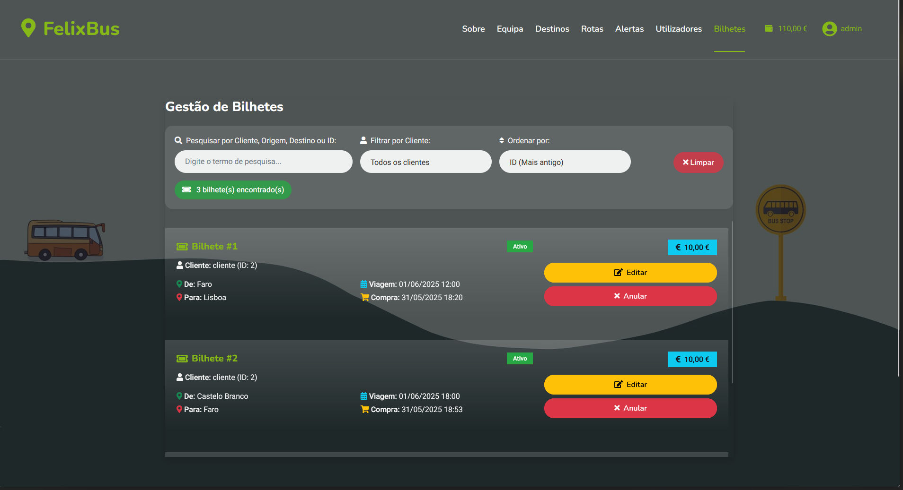

**Figura 7** – Caso de Uso – Gerir Bilhetes.

## Caso de Uso – Gerir Dados Pessoais

**Título:** Gerir Dados Pessoais.

**Ator primário:** Cliente, Funcionário, Administrador.

***Stakeholders:*** Cliente, Funcionário, Administrador.

**Pré-Condição:** o utilizador deve estar previamente autenticado no sistema e ter acesso à internet.

**Garantia Mínima:** o utilizador é informado que não é possível consultar os dados pessoais. Apresentar novamente a página.

**Sucesso Garantido:** O utilizador consegue visualizar as opções da página dados pessoais.

***Trigger:*** O utilizador clica na aba “Consultar Dados”.

**Cenário Principal de Sucesso:**

1. O utilizador acede à aba “Consultar Dados”;

2. o utilizador visualiza as diferentes opções da página “Consultar Dados” (consultar, alterar).

**Extensões:**

1. a) A aba “Consultar Dados” não carrega.

i) É exibido ao utilizador um erro de sistema;

ii) O utilizador recarrega a página e a página carrega.

2. a) Os dados pessoais não são apresentados.

i) É exibida uma mensagem de erro a indicar que não foi possível apresentar os dados pessoais;

ii) O utilizador recarrega a página e a página carrega;

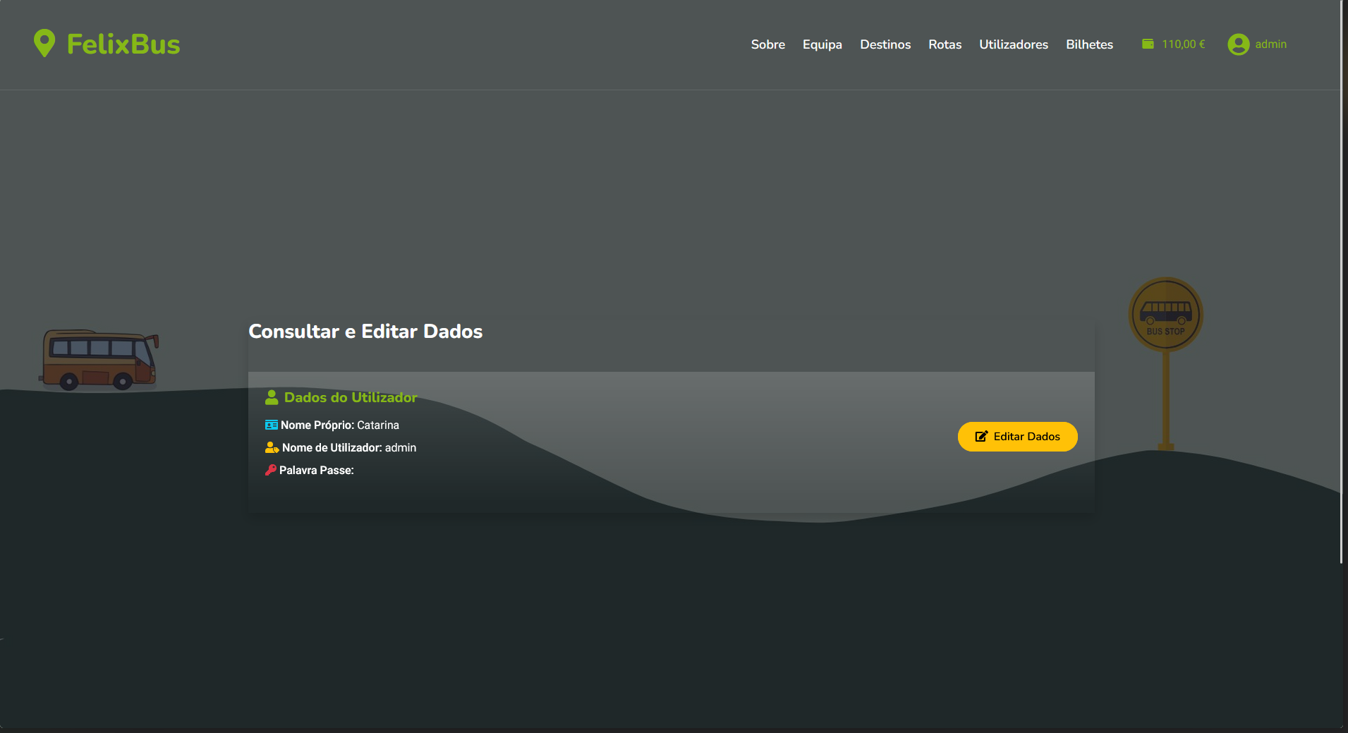

**Figura 8** – Caso de Uso – Gerir Dados Pessoais.

## 1.8 Caso de Uso – Gerir Utilizadores

**Título:** Gerir Utilizadores.

**Ator primário:** Administrador.

***Stakeholders:*** Administrador.

**Pré-Condição:** o administrador deve estar previamente autenticado no sistema e ter acesso à internet.

**Garantia Mínima:** o administrador é informado que não é possível gerir Utilizadores. Apresentar novamente a página.

**Sucesso Garantido:** O administrador consegue visualizar as opções da página “Utilizadores”.

***Trigger:*** O administrador clica na aba “Utilizadores”.

**Cenário Principal de Sucesso:**

1. O administrador acede à aba “Utilizadores”;

2. O administrador visualiza as diferentes opções da página “Utilizadores” (consultar utilizador, criar utilizador, alterar/anular utilizador);

3. O administrador seleciona uma das opções;

4. As diferentes opções da aba “Utilizadores” são carregadas com sucesso.

**Extensões:**

1. a) A aba “Utilizadores” não carrega.

i) É exibido ao administrador um erro de sistema;

ii) O administrador recarrega a página e a página carrega.

3. a) As diferentes opções não carregam.

i) É exibido ao administrador um erro de sistema;

ii) O administrador recarrega a página e a página carrega.

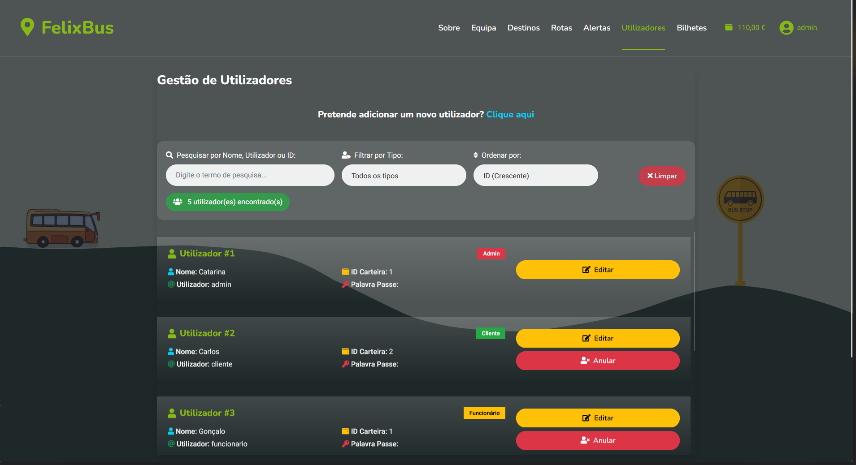

**Figura 9** – Caso de Uso – Gerir Dados Pessoais.

## Caso de Uso – Gerir Alertas

**Título:** Gerir Alertas.

**Ator primário:** Administrador.

***Stakeholders:*** Administrador.

**Pré-Condição:** o administrador deve estar previamente autenticado no sistema e ter acesso à internet.

**Garantia Mínima:** o administrador é informado que não é possível gerir Alertas. Apresentar novamente a página.

**Sucesso Garantido:** O administrador consegue visualizar as opções da página “Gerir Alertas”.

***Trigger:*** O administrador clica na aba “Alertas”.

**Cenário Principal de Sucesso:**

1. O administrador acede à aba “Alertas”;

2. O administrador visualiza as diferentes opções da página “Alertas” (consultar, criar, alterar/anular dependendo do tipo de utilizador);

3. O administrador seleciona uma das opções;

4. As diferentes opções da aba “Gerir Alertas” são carregadas com sucesso.

**Extensões:**

1. a) A aba “Gerir Alertas” não carrega.

i) É exibido ao administrador um erro de sistema;

ii) O administrador recarrega a página e a página carrega.

3. a) As diferentes opções não carregam.

i) É exibido ao administrador um erro de sistema;

ii) O administrador recarrega a página e a página carrega.

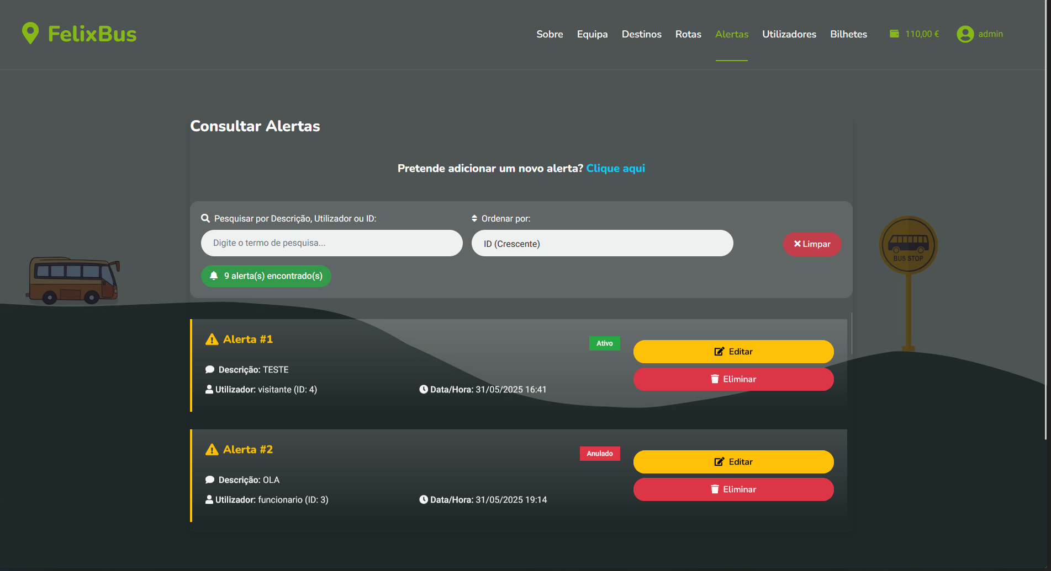

**Figura 10** – Caso de Uso – Gerir Alertas.

## Caso de Uso – Consultar Alertas

**Título:** Consultar Alertas.

**Ator primário:** Visitante, Cliente e Funcionário.

***Stakeholders:*** Visitante, Cliente e Funcionário.

**Pré-Condição:** o utilizador deve estar previamente autenticado (exceto o visitante) no sistema e ter acesso à internet.

**Garantia Mínima:** o utilizador é informado que não é possível gerir Alertas. Apresentar novamente a página.

**Sucesso Garantido:** O utilizador consegue visualizar as opções da página “Alertas”.

***Trigger:*** O utilizador clica na aba “Alertas”.

**Cenário Principal de Sucesso:**

1. O utilizador acede à aba “Alertas”;

2. O utilizador consulta a página “Alertas”;

3. Os “Alertas” são carregados com sucesso.

**Extensões:**

1. a) A aba “Alertas” não carrega.

i) É exibido ao utilizador um erro de sistema;

ii) O utilizador recarrega a página e a página carrega.

3. a) Os alertas não carregam.

i) É exibido ao utilizador um erro de sistema;

ii) O utilizador recarrega a página e a página carrega.

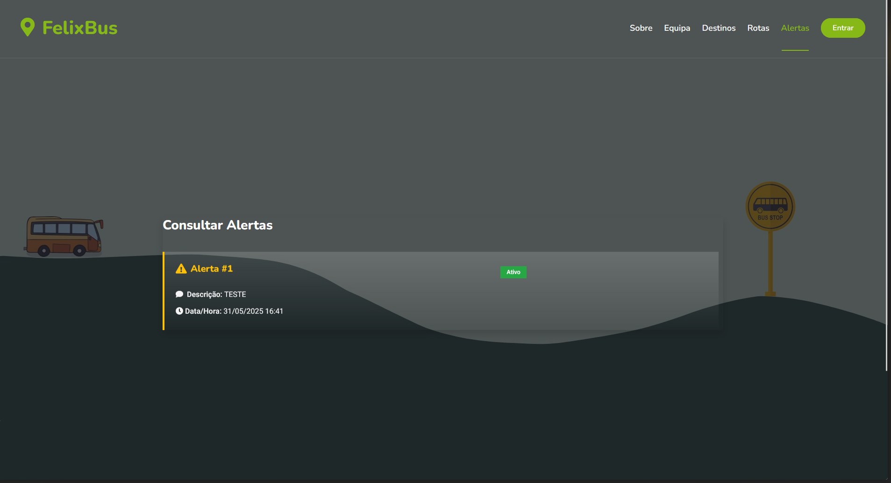

**Figura 11** – Caso de Uso – Consultar Alertas.

# Requisitos da aplicação

Neste capítulo será apresentada uma tabela que reúne todos os requisitos definidos no enunciado do trabalho prático. Cada requisito será acompanhado de uma indicação sobre se foi ou não implementado na aplicação desenvolvida. Esta análise permite verificar o grau de conformidade do projeto com os objetivos propostos, identificando tanto os aspetos alcançados como aqueles que, por questões técnicas ou de gestão de tempo, não foram concretizados.

|  |  |  |  |  |
| --- | --- | --- | --- | --- |
| Áreas | Funcionalidade | Descrição | Realizado | Não realizado |
| Global | Site básico | Site básico com a página inicial da FelixBus. | X |  |
| Apresentação de alertas | Apresentação de alertas. A zona de alertas só deve ser mostrada se houver alertas. | X |  |
| Consultar rotas | Listagem simples de rotas. Possibilidade de fazer ordenação. | X |  |
| *Login*/*logout* | Login com validação de password e estado; *Logout*. | X |  |
| Registo de cliente |  | X |  |
| Cliente | Consultar e editar dados pessoais | Consulta; edição. | X |  |
| Gestão da carteira | Consulta; adicionar / retirar saldo. | X |  |
| Gestão de bilhetes | Compra; Alterar/Anular; Consulta; Utilização de carteira. | X |  |
| Carteira | Existência do conceito de carteira |  | X |  |
| Conta da FelixBus | Conta tem de ser criada no SQL de inicialização. Pressupõe que admin pode consultar utilizando a mesma funcionalidade dos clientes. | X |  |
| Registo de auditoria | Registo em todas as operações; Consulta; Filtros, ordenação e pesquisa |  | X |
| Bilhetes | Bilhete com identificador único válido para uma rota+data+hora | O Bilhete deve permitir identificar a rota, data e hora, cliente | X |  |
| Funcionário | Gestão de saldo da carteira de clientes | Pressupõe que a funcionalidade é a que já existe para os clientes, podendo escolher qual o cliente. | X |  |
| Gestão de bilhetes | Pressupõe que a funcionalidade é a que já existe para os clientes | X |  |
| Gerir os seus dados pessoais | Pressupõe que a funcionalidade é a que já existe para os clientes | X |  |
| Admin | Gestão de rotas | Criar; Alterar/Anular; Consulta; Filtros e ordenação | X |  |
| Gestão dos utilizadores | Criar; Alterar/Anular; Consulta; Filtros, ordenação e pesquisa: | X |  |
| Gestão de alertas | Criar; Alterar/Anular; Consulta; Filtros, ordenação e pesquisa | X |  |

**Tabela 1** – Requisitos da Aplicação.

# Modelo de dados

Uma imagem com texto, diagrama, Esquema, Desenho técnico

Os conteúdos gerados por IA podem estar incorretos.O modelo de dados apresentado representa a estrutura relacional da base de dados desenvolvida para suportar a FelixBus. Este modelo foi desenvolvido com o objetivo de refletir todas as entidades envolvidas na gestão da Felixbus.

**Figura 12** – Diagrama Entidade Relacionamento.

A entidade central é o Utilizador, que representa qualquer pessoa que interaja com o sistema, seja visitante, cliente, funcionário ou administrador. Cada utilizador possui atributos como id_utilizador, nome_proprio, nome_utilizador e palavra_passe, além de chaves forasteiras que o ligam a outras entidades, nomeadamente id_tipo_utilizador, id_carteira e id_alerta.

A gestão financeira está representada através da entidade Carteira, associada a um e apenas um utilizador, que contém o atributo saldo. Esta ligação direta garante que cada utilizador possui uma carteira virtual onde é possível realizar operações de carregamento, levantamento e pagamento de bilhetes.

A entidade Bilhete regista as compras realizadas pelos utilizadores, estando associada a uma Viagem específica. Contém os atributos id, data_compra e estado, este último permitindo identificar se o bilhete se encontra ativo ou inválido (por exemplo, após cancelamento). A relação entre Utilizador e Bilhete é de 1:N, o que reflete a possibilidade de cada utilizador adquirir múltiplos bilhetes. Em cada rota foram definidas viagens no dia um de junho de dois mil e vinte e cinco, pelo que é essa data a única data funcional.

A entidade Viagem define um trajeto específico com data e hora marcadas, relacionando-se com a entidade Rota, que representa o percurso (origem/destino) independentemente do horário. A ligação entre estas entidades é de 1:N, permitindo que uma mesma rota tenha várias viagens associadas em diferentes momentos. A entidade Viagem inclui também o campo preco, essencial para a lógica de pagamento da aplicação.

No que diz respeito à comunicação dinâmica com os utilizadores, o modelo apresenta a entidade Alerta, que contém informações relevantes como promoções ou notificações de serviço. Cada alerta tem um estado booleano, indicando se está ativo ou inativo. A associação entre alertas e utilizadores é feita através da tabela intermédia Utilizador_Alerta, permitindo um registo de alertas, com registo da data_hora. Esta tabela estabelece uma relação de muitos para muitos, crucial para a gestão dos alertas.

Adicionalmente, a presença do atributo estado em várias entidades (como Alerta, Rota e Bilhete) permite implementar uma lógica de ativação/inativação sem recorrer à eliminação física dos dados, o que favorece a integridade da informação.

De uma forma geral, o modelo de dados foi projetado para garantir a normalização e integridade do sistema. As relações entre entidades são claras e bem definidas, facilitando o desenvolvimento de uma aplicação funcional e segura, alinhada com os objetivos do projeto.

# Dúvidas e esclarecimentos

Neste capítulo, iremos apresentar uma tabela que reúne todas as dúvidas surgidas ao longo do desenvolvimento do projeto, acompanhadas dos respetivos esclarecimentos fornecidos pelo docente. Esta compilação tem como objetivo documentar o processo de comunicação e validação de interpretações do enunciado, demonstrando o esforço da equipa para garantir o alinhamento com os requisitos definidos. A clarificação destes pontos foi essencial para a correta implementação de determinadas funcionalidades e para a tomada de decisões fundamentadas durante o desenvolvimento da aplicação.

|  |  |
| --- | --- |
| **Dúvida** | **Esclarecimento** |
| No inicio o quem é que realiza o registo e passa para cliente/funcionário/admin? | Inicialmente temos o visitante, que consegue aceder a funcionalidades básicas, após o login terá funcionalidades associadas ao tipo de cada utilizador. |
| Consultar bilhete é *extend* do comprar bilhete ou um caso de uso isolado? | Teremos um caso de uso “Gerir bilhetes” que terá as diferentes funcionalidades como *extend*. |
| Quem pode gerir a carteira o cliente? Consegue gerir de forma isolada? | Tanto o admin como o funcionário pode gerir a carteira de cada cliente, de forma isolada. |
| Quem tem acesso á carteira Felixbus? | Tanto o admin como o funcionário têm acesso á carteira da Felixbus. |
| A *password* deve ser encriptada na base de dados, quando queremos alterar os dados pessoais como deve ser apresentada no site? | A *password* deve apresentar um espaço em branco, mas permitir que seja alterada. Não é possível visualizar a *password* no site, é algo secreto e protegido. |
| Quando um novo registo é criado o tipo de utilizador é “Cliente”? | Não, inicialmente deve ser utilizador não validado e carece de uma validação por parte do administrador. Ele é que irá definir o tipo de utilizador de cada novo registo. |
| Temos de ter rotas com todos os distritos funcionais ou podemos considerar alguns? | Apenas devem ser apresentadas rotas funcionais, ou seja, devem apagar as rotas que não estão criadas. |

**Tabela 2** – Duvidas e esclarecimentos.

# Conclusão

O projeto FelixBus demonstrou ser uma solução robusta e funcional para a gestão de uma empresa fictícia de transporte rodoviário de passageiros. Através da aplicação de conhecimentos em PHP e *MySQL*, foi possível consolidar e aplicar os conceitos adquiridos ao longo do semestre.

A metodologia iterativa e incremental adotada (fases de planeamento, implementação, teste e revisão) revelou-se eficaz para atingir dos objetivos propostos. A análise detalhada dos requisitos, o desenho dos casos de uso e o modelo relacional da base de dados foram passos fundamentais para o sucesso do projeto. As validações frequentes e os esclarecimentos com o Professor Doutor Carlos Alves foram cruciais para superar dificuldades e garantir a conformidade do projeto.

As funcionalidades implementadas, detalhadas nos casos de uso, abrangem a gestão completa do serviço de transporte, desde o registo e autenticação de utilizadores até à complexa gestão de rotas, bilhetes, carteiras virtuais e alertas. A criação de diferentes perfis de utilizador (visitante, cliente, funcionário e administrador) e as respetivas permissões de acesso demonstram a versatilidade da aplicação. A utilização de uma base de dados relacional e a ferramenta *phpMyAdmin* para a sua estrutura e conteúdos asseguram a integridade e organização da informação.

Em suma, o desenvolvimento do projeto FelixBus permitiu não só a aplicação prática dos conhecimentos teóricos em linguagens de programação para a internet e gestão de bases de dados, mas também o aprofundamento das competências de resolução de problemas e tomada de decisão em contexto real. A plataforma resultante, embora fictícia, representa um exemplo concreto de como a programação *web* pode otimizar processos e oferecer soluções abrangentes para a gestão de serviços.

A realização deste trabalho não só permitiu a aplicação prática dos conhecimentos adquiridos, mas também ajudou a consolidar as nossas competências no âmbito da unidade curricular de Linguagens de Programação para a Internet. Concluímos que os objetivos foram alcançados e que a experiência foi enriquecedora para a nossa formação enquanto futuros engenheiros informáticos.